KOMPUTERISASI PELAKSANAAN PROYEK
DI PB. KARYA AGUNG YOGYAKARTA
KARYA TULIS
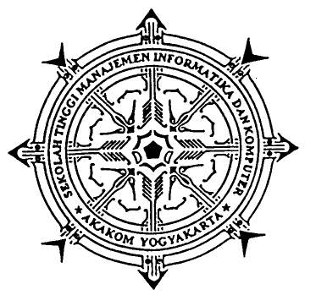

Disusun Oleh :

Nama : YAYUK DWI ASTUTI

No. Mhs : 98100

Nirm : 980053114013110084
Jurusan : Manajemen Informatika
Jenjang : Diploma Tiga

SEKOLAH TINGGI MANAJEMEN INFORMATIKA DAN KOMPUTER

AKAKOM

YOGYAKARTA
2002

